Раздел долгосрочного плана:  История и личность |  | Школа:
Дата: |  | ФИО учителя: Елдізерва Ақтоты Нұрболатқызы
КЛАСС: 9 |  | Количество  Присутствующих: |  | Количество  отсутствующих:
Тема урока |  | Абай и современность. М. Ауэзов «Путь Абая».
Учебные цели для достижения на этом уроке |  | 9.1.1.1 понимать основную и детальную информацию сообщения, продолжительностью до 5-8 минут, определяя подтекст, цель высказывания и отношение говорящего к событиям и героям и делая выводы;  9.2.1.1 владеть объемом словарного запаса, достаточным для эффективного общения по широкому кругу тем;  9.4.2.1 излагать информацию прослушанного, прочитанного и / или аудиовизуального текста, творчески интерпретируя содержание;
Цели урока |  | Все учащиеся смогут: найти основную и детальную информацию отрывка,раскрыть подтекст, сформулировать выводы, дать оценку говорящего происходящему.
 |  | Большинство учащихся смогут: просмотреть презентацию, ответить на вопросы, выписать слова, способствующие эффективному общению по тематике, заполнить лексический графический органайзер.
 |  | Некоторые учащиеся смогут: творчески интерпретируя содержание прослушанной аудиозаписи, заполнить графический органайзер.
Критерий оценивания |  | Знание, понимание, применение.
Языковая цель |  | Полиязычие:  Клятва – ант –vow.  Завет–өсиет –covenant.
Основные термины и словосочетания:
степи и просторы, драгоценные слова, грядущее поколение, семена, поросли.
Привитие ценностей |  | Формирования интереса к поэзии, великим личностям, нравственного отношения к истории своего народа,обогащения внутреннего мира.
Межпредметная связь |  | казахский язык (перевод слов), английский язык (перевод слов), информатика (аудиозапись, презентация)
Предыдущее обучение. Учащиеся понимают основную и детальную информацию сообщения, представляют информацию в видеотчета, статьи, справки на основе таблиц, схем, диаграмм, графиков и наоборот; участвуют в дискуссии по предложенной проблеме, синтезируя различные точки зрения и формулируя пути решения проблемы.
План
Запланированные этапы урока | Виды запланированных упражнений на уроке |  |  |  | Ресурсы
Начало урока  3 мин  Середина урока  10мин  10 минут  12 минут  Конец урока  5 мин | - Организационный момент.  2. Активатор. (К)Стратегия «Дешифровщик»  Учащиеся должны отгадать словосочетание,  зашифрованное с помощью цифрового кода, где каждая цифра может быть заменена соответствующей буквой русского алфавита, пронумерованного по порядку. Определить тему урока.  Пронумерованный алфавит:  1,2,1,11 10 19,16,3,18,6,14,6,15,15,16,19,20,30  А-1; Б-2; В-3; Г-4; Д-5; Е-6; Ё-7; Ж-8; З-9; И-10; Й-11; К-12; Л-13; М-14; Н-15; О-16;П-17; Р-18; С-19; Т-20; У-21; Ф-22; Х-23;Ц-24; Ч-25; Ш-26; Щ-27; Ъ-28; Ы-29; Ь-30; Э-31; Ю-32; Я-33  Расшифровка кода – тема урока «Абай и современность»  (Задание направлено на определение темы).  І задание. (П) Работа с текстом. Стратегия  «Доска граффити»  Прочитать текст, найти основную и детальную информацию отрывка, раскрыть подтекст, сформулировать выводы, дать оценку говорящего происходящему.  Взволнованные слова Дармена на могиле Абая звучат клятвой:«Родной брат мой, Абай! Семена, посеянные тобой, не увяли, не погибли. Пусть пока они еще не стали густой дубравой, раскидистым садом… Но они уже растут по всей необъятной степи, по просторам широких долин и дают много поросли. И будут расти с каждым годом… Во имя этого я клянусь; всю свою жизнь, до самой смерти, свято хранить в своем сердце твои драгоценные слова, заветы, оправдать твое отеческое воспитание, мой любимый брат!».  Это была клятва от имени грядущих поколений, от имени народа — истинного наследника поэзии Абая.  (Задание направлено на развитие навыков чтения, аргументации, умение формулировать выводы)  ФО «Плюс-минус-интересно»  «Плюс» - что понравилось.  «Минус» - что не понравилось.  «Интересно» - любопытные факты.  II задание (И)Работа с презентацией. Лексический графический органайзер.  Просмотреть презентацию, ответить на вопросы, выписать слова, способствующие эффективному общению по тематике, заполнить графический органайзер.  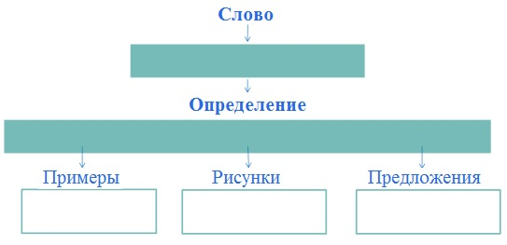  Критерии Дескрипторы  Владеет объемом словарного запаса - выделяет слова, способствующие эффективному общению по тематике; - дает толкование слов; - приводит примеры, рисует; - составляет предложения.  (Задание направлено на расширение словарного запаса, развитие навыков чтения, критического мышления)  III задание (Г). Работа с аудиозаписью.  Стратегия «Паутинка»  Прослушать аудиозаписьотрывка«Путь Абая» М. Ауэзова, заполнить графический органайзер, творчески интерпретируя содержание.  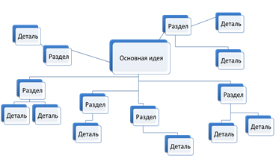  (Задание направлено на развитие навыков критического, ассоциативного, креативного мышления).  Критерии Дескрипторы  Излагает информацию аудиозаписи -выделяет основную информацию, -выделяет второстепенную информацию, творчески интерпретируя содержание, - заполняет графический органайзер.  Рефлексия (И) «Дерево самооценивания»  Ученикам предлагаются листы с изображением дерева с человечками.  Предлагается обучающимся оценить свою работу на уроке, красным карандашом раскрасить человечка, который напоминает вам самого себя, зеленым - раскрасить того, которым вы хотели бы быть.  (Задание направлено на обобщение знаний, умений, анализ принятия информации) |  |  |  | Карточка с цифровым кодом  А-1. Б-2, В-3, Г-4, Д-5, Е-6, Ё-7, Ж-8, З-9, И-10, Й-11, К-12, Л-13, М-14,Н-15, О-16, П-17,Р-18, С-19, Т-20, У-21, Ф-22, Х-23, Ц-24, Ч-25,Ш-26 Щ-27,Ъ-28, Ы-29, Ь-30, Э-31, Ю-32, Я-33  М. Ауэзов «Путь Абая».  + - Интересно  Презентация  «Абай и современность».  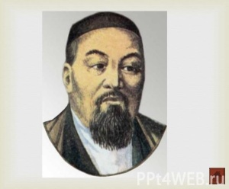  М. Ауэзов «Путь Абая».  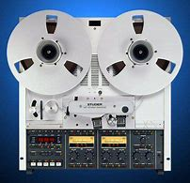  Дерево самооценивания  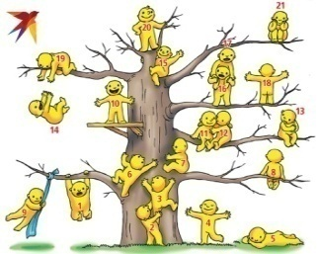
Дифференциация.  Каким образом вы планируете оказать больше поддержки?  Какие задачи вы планируете поставить перед более способными учащимися? |  |  | Оценивание.  Как вы планируете проверить уровень усвоения материала учащимися? |  | Здоровье и соблюдение техники безопасности
При составлении краткосрочного плана урока мною учитывается дифференциация, определение и удовлетворение потребностей обучащихся с учетом возможностей всех, большинства и некоторых, предоставляется возможность каждому реализовать свои способности. Методы дифференциации в обучении реализуются через организацию индивидуальной деятельности –при работе с аудиозаписью, при рефлексии, парной – при работе с текстом, групповой –при творческой работе, коллективной при актуализации знании. Используются различные источники информации:печатные и электронные. Обучающимся уделяется немного времени в зависимости от потребностей на объяснение задания. Учитывается ситуация, что все выполняют одно задание, но отвечают в зависимости от своих сильных и слабых сторон. Некоторым при выполнении заданийпредлагается подробная подсказка.Всегда на уроке присутствуют устная поддержка и словесное поощрение. Обучающиеся оцениваются постоянно. Группирование ведется путем объединения учащихся с разными запросами, сплоченной группой. Данные стратегии обеспечивают обратную связь, которая используется на различных этапах урока и позволяет учителю осуществлять непрерывное взаимодействие с обучающимися, в результате которого происходит корректирование и дальнейшее планирование процесса обучения. |  |  | Формативное оценивание ведется по критериям и дескрипторам. После каждого задания дается обратная связь.  Используются активные методы обучения:  Стратегия «Дешифровщик».  Работас текстом,  стратегия «Доска граффити».  «Плюс-минус-интересно».  Работа с аудиозаписью.  Стратегия «Паутинка».  Лексический графический органайзер.  Стратегия «Дерево самооценивания». |  | Технологии охраны здоровья.  Используются формы работы:  Активатор (К)  1 задание (П)  2 задание (И)  3 задание (Г)  Рефлексия (И)
Рефлексия к уроку |  |  | Цели урока были реалистичными и достижимыми.  Обучающиеся научилисьопределить основную и детальную информацию отрывка,выделяя подтекст, цель высказывания,сформулировать выводы, отношение говорящего к событиям и героям, просмотреть презентацию, ответить на вопросы, выписать слова, достаточные для эффективного общения по широкому кругу тем. Некоторые учащиеся смогли творчески интерпретируя содержание прослушанной аудиозаписи, заполнить графический органайзер.  Атмосфера на уроке была доброжелательной, были созданы все условия для плодотворной работы. Применялись активные методы обучения. Учащиеся активно и продуктивно работали в коллективе, в паре и индивидуально над предложенными заданиями. При проведении урока придерживалась временного графика.Отступлений от плана не было. Урок прошел по плану.

